Z wizytą u klienta

Spawanie LaserHybrid punktuje w przypadku profili wytłaczanych

Dostawca części samochodowych Alu Menziken stawia na metodę spawania LaserHybrid. W stosunku do rozpowszechnionej metody zgrzewania tarciowego z mieszaniem materiału zgrzeiny (Friction Stir Welding) ma ona decydujące zalety: małe zużycie, brak konieczności stosowania naddatków i możliwość spawania zarówno spoiną pachwinową i doczołową. Dlatego firma Alu Menziken zainwestowała w system spawania LaserHybrid do produkcji podzespołów kaset akumulatorowych i dzięki technologii spawania oraz robotyzacji od firm Fronius Welding Automation i Fanuc zyskała znaczne zalety technologiczne.

Firmę Alu Menziken Euromotive GmbH z siedzibą w Ranshofen w Górnej Austrii założono w listopadzie 2014 r. jako stuprocentową spółkę-córkę szwajcarskiej firmy Alu Menziken Extrusions AG. W całym koncernie pracuje 700 osób, z tego 150 w Ranshofen. Tam firma Alu Menziken projektuje i produkuje nowoczesne aluminiowe komponenty i systemy konstrukcji lekkich dla przemysłu motoryzacyjnego i lotniczego. W segmencie motoryzacyjnym Austriacy zdobyli już renomę jako dostawcy dla segmentu premium, producentów samochodów sportowych i sektora e-mobilności. Typowymi elementami i podzespołami są systemy antykolizyjne, struktury foteli, systemy klatek bezpieczeństwa i zasobniki akumulatorowe.

Oprócz doświadczenia, elastyczności i kompetencji projektowych producenci samochodów cenią sobie także udział produkcji własnej i duże zasoby know-how w dziedzinie produkcji, jakie ma firma Alu Menziken. Zanim powstaną prototypy elementów zasobników akumulatorowych, wszystkie rysunki konstrukcyjne są sprawdzane pod kątem wykonalności i przeprowadzane są symulacje przebiegu procesów. Odbywają się testy sprawdzające, czy wszystkie części można wykonać odpowiednimi metodami łączenia i spawania i w razie potrzeby proponowane są korekty, takie jak wydłużenie promienia czy zmiana łącznika.

Szczelność zasobnika akumulatorowego jest najważniejsza

Branża motoryzacyjna wymaga niemalże płaskich i bezskurczowych rezultatów spawania. Jednocześnie spawanie podzespołów odbywa się na coraz większych powierzchniach, w coraz trudniejszych warunkach, ale z zachowaniem powtarzalnej jakości. Jeszcze przed dopasowaniem kaset akumulatorowych z milimetrową dokładnością do karoserii pojazdu, poddaje się je kontroli szczelności. Przyczyna jest prosta: wszystkie kasety akumulatorowe muszą być nie tylko hermetyczne, ale też zabezpieczone przed wodą rozbryzgową. Sprawia to, że spawanie staje się prawdziwym wyzwaniem.

Z powodu wysokich wymogów dotyczących właściwości powierzchni, przewodności cieplnej lub czystości, spawanie aluminium jest szczególnie trudnym zadaniem. Wymaga nie tylko obszernej wiedzy dotyczącej przygotowania spoiny lub ustawienia parametrów spawania, ale także właściwej kolejności spawania, która uniemożliwia odkształcanie się poszczególnych elementów kasety. Firma Alu Menziken dysponuje taką specjalistyczną wiedzą. Uzyskała certyfikat TÜV zgodny z normą EN ISO 3834-2 i oprócz wykwalifikowanych ekspertów w dziedzinie spawalnictwa zatrudnia także zewnętrzny nadzór spawalniczy, będący istotnym elementem wewnętrznego systemu zarządzania jakością. Spawa się tu głównie stopy aluminium serii 5000–7000.

Zalety systemu LaserHybrid w ramach spawania profili wytłaczanych

Obecnie przemysł motoryzacyjny wciąż preferuje stosowanie metody zgrzewania tarciowego z mieszaniem materiału zgrzeiny. Spawanie tą metodą nie zużywa gazu ani spoiw i dzięki stosunkowo niskim temperaturom — w przypadku aluminium około 550 stopni Celsjusza — praktycznie nie wywołuje skurczów. W tej metodzie wirujące narzędzie, tzw. trzpień, z dużą siłą wnika w szczelinę łączeniową. Wywołuje to rozgrzanie strefy spawania w ciągu kilku sekund do temperatury bliskiej punktowi topnienia. Gdy tylko materiał zaczyna mięknąć, rozpoczyna się ruch trzpienia do przodu, który z dużą siłą dociskową wiruje teraz wzdłuż linii łączenia. Aluminium topiące się wokół trzpienia łączy się ze sobą i w ten sposób tworzy połączenie materiałowe.

Na końcu następuje zatrzymanie ruchu do przodu i wyciągnięcie obracającego się narzędzia ze strefy spawania. Ale właśnie ten ruch kryje istotną wadę zgrzewania tarciowego z mieszaniem materiału zgrzeiny: tam, gdzie narzędzie obrotowe zostawiło materiał podstawowy, powstaje otwór. Konstruktor musi zaplanować tzw. naddatek elementu, który po zakończeniu spawania trzeba usunąć. Kolejną wadą metody Friction Stir Welding jest to, że nie nadaje się ona do spawania spoinami pachwinowymi. Spoiny pachwinowe i doczołowe wymagają zawsze dwóch osobnych procesów, ponieważ nie można spawać ich tą samą głowicą spawalniczą. W odróżnieniu od tego, spawanie metodą LaserHybrid w położeniu PA i PB jest możliwe.

Dla firmy Alu Menziken LaserHybrid to synonim słowa „przyszłość”

Firma Alu Menziken świadomie stawia na spawanie metodą LaserHybrid. Ta metoda umożliwia spawanie spoinami pachwinowymi i zapobiega niepotrzebnemu rozlewaniu się spoiny. Metoda LaserHybrid łączy promień lasera z procesem spawania MIG w jednej strefie procesowej. Silnie skupiona, skierowana na spoinę wiązka laserowa ma bardzo dużą gęstość energii. Wywołuje to odparowanie i wnikanie aluminium głęboko w materiał podstawowy. Następujący po laserze proces MIG służy do wypełnienia spoiny i zapewnia optymalne łączenie zboczy. Dodatkowo oddane ciepło daje materiałowi czas na wygazowanie, co zmniejsza podatność na powstawanie porów w porównaniu do czystego spawania laserowego.

Andreas Humer, kierownik produkcji w firmie Alu Menziken w Ranshofen doskonale zna te zalety: „W jednym procesie roboczym możemy spawać więcej elementów kaset akumulatorowych i zwiększyć naszą wydajność dzięki dużym prędkościom spawania — to zapewnia nam łuk spawalniczy stabilizowany laserowo. Jednocześnie niewielka energia odcinka minimalizuje skurcz elementu”.

Technologia spawalnicza i robotyzacji firm Fronius i Fanuc

Projekt zrealizowano w partnerskiej współpracy: rozwiązania maszynowe i spawalnicze dostarczyła firma Fronius Welding Automation, roboty i laser światłowodowy firma Fanuc. Dobre doświadczenia z firmą Fronius firma Alu Menziken zebrała już dawno temu, ponieważ od wielu lat z powodzeniem używa jej źródeł spawalniczych serii TPS i TPS/i do spawania ręcznego i zrobotyzowanego.

„Firma Fronius przekonuje nas wzorcowym wsparciem. Gdy potrzebna jest pomoc, zaraz ktoś jest do naszej dyspozycji. Mniejsze problemy rozwiązujemy telefonicznie lub przez konserwację zdalną. Ponadto firma Fronius regularnie organizuje kursy rozwojowe dla techników spawalnictwa. Dużą rolę odgrywa też dobra atmosfera w pracy. Abstrahując od tego, że urządzenia firmy Fronius w ogóle nie miewają awarii, ponieważ zastosowano w nich podzespoły wysokiej klasy”, zachwala współpracę Sven Esterbauer, specjalista ds. spawalnictwa w firmie Alu Menziken. Benedikt Wolfram, CFO Alu Menziken potwierdza te słowa: „Także w przypadku tego projektu wsparcie firmy Fronius było wręcz modelowe”.

Firma Fronius przeprowadzała pierwsze próby w Thalheim jeszcze przed zaprojektowaniem nowej klatki spawalniczej robota. Po uzyskaniu zadowalających rezultatów zaprojektowano i wyprodukowano urządzenie. W kolejnym etapie firma Alu Menziken udostępniła urządzenie spawalnicze z systemem mocowania w punkcie zerowym do dalszych prób i określenia parametrów. Na koniec w Ranshofen zbudowano klatkę spawalniczą robota wraz z pozycjonerem „Następnie wspólnie z firmą Fronius zoptymalizowaliśmy wszystkie parametry. Właśnie tak wyobrażam sobie partnerską współpracę”, dodaje Wolfram.

W przypadku automatyzacji systemu spawania firma Alu Menziken świadomie wybrała firmę Fanuc: ten specjalista dostarczył nie tylko robota, ale także źródło promieniowania laserowego. Zaletą takiego wyboru jest optymalna synchronizacja prędkości robota z mocą lasera. Pozostałe plusy: przyjazność dla użytkownika i łatwość programowania robota.

Gotowość do produkcji elementów różnych rozmiarów

Do określonego rozmiaru możliwe jest spawanie różnych elementów wytłaczanych, przy czym maksymalny zakres spawania wynosi 2800 x 2000 mm, a masa elementu na stronę pozycjonera to 500 kg.

Proces produkcji przebiega częściowo automatycznie: po umieszczeniu przez pracownika aluminiowych elementów w pozycjonerze H, poprzez przerwanie zabezpieczającej zapory świetlnej uaktywnia on automatyczny proces mocowania. Na koniec pozycjoner H przemieszcza się do kabiny zabezpieczonej przed promieniowaniem laserowym, a robot spawalniczy rozpoczyna ruch do położenia początkowego. Program spawania przebiega automatycznie, podobnie jak czyszczenie palnika spawalniczego wg zadanych cyklów czyszczenia. Po zakończeniu robot przemieszcza się do położenia oczekiwania, a pozycjoner H wyprowadza gotowy element z kabiny. Na koniec następuje automatyczne odmocowanie detalu i można go odebrać.

Dla Svena Esterbauera takie urządzenie ma istotne zalety: „Sterowanie systemowe firmy Fronius jest tak intuicyjne, że nowy operator może obsługiwać urządzenie już po kilku minutach. Duży wyświetlacz dotykowy zapewnia stałą kontrolę nad całym procesem, łącznie z położeniem robota, parametrami procesowymi i śledzeniem spoiny”.

Laser-Hybrid: metoda przystępna cenowo, szybka i elastyczna

Firma Alu Menziken Euromotive jest przekonana o zaletach metody spawania LaserHybrid. Teraz może spawać zarówno spoinami doczołowymi i pachwinowymi i w ten sposób spawać całe komponenty w jednym procesie roboczym, co przyspiesza proces i obniża jego koszty.

„Jestem pewny, że firma Alu Menziken wdroży proces LaserHybrid w produkcji dla branży motoryzacyjnej”, mówi Andreas Humer. Aby ją do tego przekonać, dostawca przygotował specjalne wyposażenie do celów demonstracyjnych, składające się z różnych komponentów o różnej grubości ścianek i głębokości wtopienia oraz makroskopowo przygotowane wzorce spawalnicze. „Pomoże nam w tym nowa klatka spawalnicza robota firm Fronius Welding Automation i Fanuc”, dodaje przekonany Humer.

9937 znaków ze spacjami

[Navigation Title]
Raport z zastosowania: LaserHybrid w firmie Alu Menziken

[Display Name: URL]
ar-alu-menziken

[Meta-Title]
E-mobilność: spawanie jako część procesu produkcji kaset akumulatorowych w firmie Alu Menziken

[Meta-Description]
Alu Menziken (Ranshofen, AT) do spawania kaset akumulatorowych stosuje metodę LaserHybrid firmy Fronius. Metoda zapewnia dużą prędkość i wysoką jakość.

Podpisy pod fotografiami:

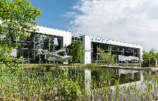
Fotografia 1: Widok na budynek zakładowy Alu Menziken Euromotive GmbH w Ranshofen / Górna Austria.

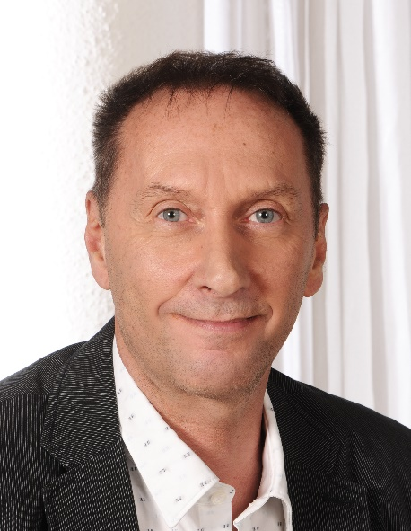
Fotografia 2: Andreas Humer, kierownik produkcji w firmie Alu Menziken w Ranshofen.

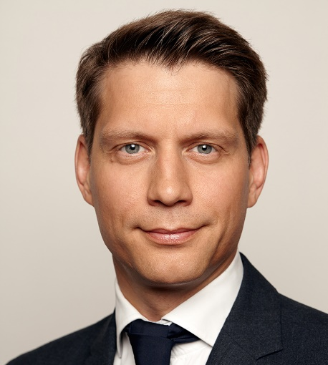
Fotografia 3: Benedikt Wolfram, CFO w firmie Alu Menziken.

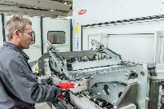
Fotografia 4: Sven Esterbauer, technolog spawalniczy w firmie Alu Menziken, podczas mocowania profili wytłaczanych.

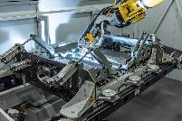
Fotografia 5: Spawanie LaserHybrid spoin wzdłużnych przez robota firmy Fanuc.

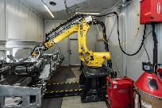
Fotografia 6: Wspólnie na rzecz sukcesu projektu: robot firmy Fanuc stosujący technologię spawalniczą firmy Fronius.

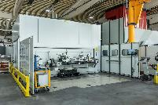
Fotografia 7: Klatka spawalnicza LaserHybrid firmy Fronius ze sterowaniem systemowym i pozycjonerem H.

Fotografie: Fronius International GmbH, odbitki dostępne nieodpłatnie

Fotografie w wysokiej rozdzielczości są dostępne do pobrania pod następującym adresem:
www.fronius.com/en/welding-technology/infocentre/press

Jednostka biznesowa Perfect Welding
Fronius Perfect Welding to lider w dziedzinie innowacji spawania łukowego i globalny lider na rynku spawania zrobotyzowanego. Jako dostawca systemów Fronius Welding Automation wytwarza dostosowane do klienta, zautomatyzowane, kompleksowe rozwiązania spawalnicze, wykorzystywane do budowy zbiorników lub napawania w sektorze offshore. Całości portfolio dopełniają źródła spawalnicze do spawania ręcznego, akcesoria spawalnicze i szerokie spektrum usług. Dzięki sieci ponad 1000 partnerów handlowych Fronius Perfect Welding jest szczególnie blisko klienta.

Fronius International GmbH
Fronius International to austriackie przedsiębiorstwo z siedzibą w Pettenbach oraz zakładami w Wels, Thalheim, Steinhaus i Sattledt. Firma zatrudnia 4760 osoby na całym świecie i działa w następujących branżach: spawalnictwo, fotowoltaika i technologia ładowania akumulatorów. Eksport na poziomie 92% to zasługa 30 międzynarodowych spółek firmy Fronius oraz partnerów handlowych i przedstawicieli w ponad 60 krajach. Dzięki innowacyjnym produktom i usługom oraz udzielonym 1253 patentom Fronius jest liderem na światowym rynku pod względem wprowadzania nowych technologii.

Aby uzyskać dodatkowe informacje, prosimy o kontakt:
Pani Joanna Friedek, tel. +48(32)621/07/10, e-mail: Friedek.Joanna@fronius.com

Prosimy o przesłanie kopii dokumentu do naszej agencji:
a1kommunikation Schweizer GmbH, do rąk pani Kirsten Ludwig,
Oberdorfstraße 31 A, D – 70794 Filderstadt,
tel.: +49 (0)711 9454161-20, e-mail: Kirsten.Ludwig@a1kommunikation.de

Więcej ciekawych artykułów można znaleźć na naszym blogu pod adresem blog.perfectwelding.com. Zachęcamy również do śledzenia nas w serwisach Facebook (froniuswelding), Twitter (froniusintweld), LinkedIn (perfect-welding) oraz YouTube (froniuswelding)!

